
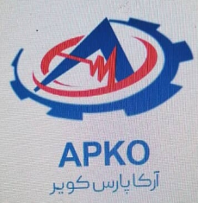
تفاهم نامه هم

تفاهم نامه همکاری فی مابین آموزشکده فنی و حرفه ای پسران زرند و شرکت خدمات الکتریکی آرکا پارس کویر

به منظور توسعه پژوهش های کاربردی رفع مشکلات فارغ التحصیلان دانشگاهی و پاسخگویی به مهمترین ضرورت های جامعه اسلامی در کشور لازم است بین دانشگاه و شرکتها به عنوان کسب خود کفایی ارتباطی نزدیک و متقابل وجود داشته باشد.
با توجه به اهداف فوق این تفاهم نامه فی مابین آموزشکده فنی پسران زرند به نمایندگی آقای علی عربپور رييس به آدرس زرند-بلوار نهم دي-بلوار دفاع مقدس-خيابان اديب تلفن ۳۳۴۲۱۰۰۳-034 از یک طرف و شرکت خدمات الکتریکی آرکا پارس کویر به نمایندگی خانم سیما ضیا الدینی مدیر عامل به آدرس زرند خیابان عرب زاده کوچه ۱۳ تلفن 33429423- 034 از طرف دیگر به شرح ذیل منعقد می گردد

ماده ۱ – محورهای همکاری
1-1- جذب فارغ التحصیلان آموزشکده با توجه به رشته در شرکت آرکا پارس کویر
۱-۲- تمهیدات لازم و تسهیل در روند گذراندن دوره کارآموزی دانشجویان در شرکت آرکا پارس کویر
۱-۳- انجام مشاوره یا نظارت بر طرح های در دست اقدام شرکت توسط اساتید مجرب آموزشکده
۱-۴- اجرای کارگاهها و دوره های مختلف آموزشی توسط آموزشکده یا بصورت مشترک برای فعالان اقتصادی –کارخانجات و دانشجویان شهرستان
۱-۵- برگزاری همایش های علمی – تحقیقاتی مشترک
1-۶- اجرای پروژه های تحقیقاتی –پژوهشی و کارگاهی مشترک

ماده ۲- روش اجرایی
2-1- طرفین یکی از متخصصین خود را به عنوان نماینده تعیین و به طرف مقابل معرفی می نمایند
2-2- نمایندگان طرفین جلسات ماهیانه مشترک داشته و برنامه ریزی و هماهنگی های لازم را معمول می دارند
2-3- صورتجلسۀ توافق های حاصل بین نمایندگان طرفین مورد بررسی و پس از تأیید بالاترین مقام مسئول نتیجه به طرف مقابل اعلام می گردد

ماده ۳- مدت تفاهم نامه
اعتبار این تفاهم نامه از تاریخ امضاء به مدت پنج سال تعیین می گردد ؛ تمدید ادامه فعالیت ، بازنگری ، تصحیح و یا اعمال تغییرات اساسی در مفاد آن با رضایت طرفین می باشد .
ماده ۴- سایر موارد
- امضاء این تفاهم نامه هیچگونه تعهد مالی خاصی را برای شرکت خدمات الکتریکی آرکا پارس کویر وآموزشکده فنی و حرفه ای پسران زرند ایجاد نمی کند.
- در صورتی که اجرای پروژه های تحقیقاتی منجر به حصول دانش فنی و ثبت اختراع گردد سهم هر یک از طرفین در نتایج حاصل بر حسب مورد و شرایط اجرای مورد پذیرش طرفین مشخص خواهد شد .


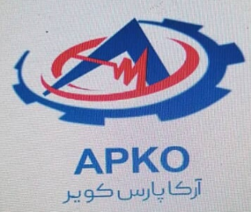

3- این تفاهم نامه از هرحیث از مقررات عمومی حاکم بر دانشگاه فنی و حرفه ای ، شرکت خدمات الکتریکی آرکا پارس کویر و همچنین قوانین و مقررات حاکم بر کشور جمهوری اسلامی ایران تبعیت می نماید .

ماده ۵
این تفاهم نامه در پنج ماده ، دو صفحه و دو نسخه در تاریخ 24/09/1400 به امضاء طرفین رسیده و از تاریخ امضاء معتبر بوده و هر کدام حکم واحد را دارند . « و من الله توفیق »

علی عربپور
سیما ضیاالدینی

رئیس آموزشکده فنی و حرفه ای پسران زرند مدیر عامل شرکت خدمات الکتریکی آرکا پارس کویر
آموزشکده فنی و حرفه ای
خاتم الانبیاء(ص)
شهرستان زرند

